История школы посёлка Шелангер.

В 1927 году в связи со строительством железной дороги Зелёный Дол – Йошкар-Ола недалеко от деревни Шелангер прошла железнодорожная линия. Стал обстраиваться посёлок, который получил одноимённое с деревней название Шелангер.
Население на станции росло, дети ходили в школу в деревни Шонсола и Шелангер, но в небольшие деревенские дома уже не умещались все желающие постичь грамоту. И тогда, в 1934 году в одном из бараков леспромхоза на станции Шелангер открыли школу. Первой учительницей стала Анна Михайловна Каткова.
В 1934 году в школе образован первый пионерский отряд. Первые пионеры: Чиров Василий (погиб на фронте в Великую Отечественную войну), Фурзиков Михаил, Брусьянина Александра (Донская А.) (в данный момент проживает в г. Чебоксары).
1941 год. Началась Великая Отечественная война. Ушли и не вернулись, сражаясь в боях за Родину первые выпускники начальной школы: Напалков Иван, Поляков Иван, Чиров Василий, Гурьянов Виктор и др.
В тяжёлые дни войны ветхое здание школы, в котором обучались дети, оказалось необходимым для столовой мобилизованных рабочих организаций Казгортопа. Школу перевели в другой барак. Он был размером побольше, а затем в здание клуба посёлка Химзавод, где располагалось два класса: один на сцене, другой - в зале. Трудно было работать: днём шли занятия, вечером – кино, постановки, концерты. Но и в этом здании школа находилась недолго. Руководство Химзавода потребовало его освободить.
Куда идти? Где учить детей? И в это трудное время в школу приходит совсем ещё молодая, смелая, энергичная комсомолка Тая Васильева. Девчушка- учительница быстро завоевала авторитет среди учащихся, родителей и в 1942 году её ставят заведующей школой. После долгих скитаний по чиновникам, звонков, посещений, писем через Совет Министров Марийской АССР /пред. Кондратьев Г.И./ получено разрешение занять 2 комнаты в доме лесничества /потом долгое время в этом здании был посёлковый клуб/. С энтузиазмом за переделку помещения взялись родители и учащиеся: сложены новые печи, сделаны перегородки, произведена побелка, перевезены и отремонтированы парты, доски, единственный шкаф. Детей здесь учили Анна Михайловна Каткова, Таисия Ивановна Васильева /Ковальчук/, Т.И. и М.М Деревянных; с 1946 года – Ворожцова Валентина Максимовна /Пугачёва/.
Учащихся становилось всё больше, в классах тесно, даже две смены не спасало; число учащихся в классах доходило до 72 человек. Просьбы заведующей в РОНО к тов. Егошину, в Наркомпрос МАССР к тов. Попову заканчивались словами: «ждите, со временем помещение будет». Но время не ждало, шло. И вот после письма Калинину М.И. был получен положительный ответ: разрешено строительство типовой школы. /теперь это деревянное помещение начальной школы/.Материал заготавливался вручную, и вывозился на лошадях. В 1949 году строительство было закончено. Так открылась 7-летняя школа. А до этого на станции Шелангер дети получали только начальное образование, в дальнейшем или шли работать или учиться в Б-Шигаково и Красногорский.
Передав заведование школой в 1949 году Воронкову Виктору Фёдоровичу, Таисия Ивановна едет учиться в Й-Олу, где заканчивает Учительский институт, получив специальность учителя русского языка и литературы.
В 1950 году директором школы назначается Пугачёв А.А. /участник Великой Отечественной войны/, а завучем Средина З.Ф. Коллектив учителей и учащихся рос, занятия проводились в две смены, без света. Занимались при лампах, которые ставили на самодельные подставки по 3-4 лампы в классе, вечера проводились с подвешенными фонарями в коридоре школы.
В1952 году силами учителей и учащихся под руководством учителя биологии Михеевой Веры Кирилловны был заложен плодово-ягодный сад. В 1957 году вдоль территории школы посажены ёлочки.
В 1951 году был первый выпуск, и получили первое свидетельство об окончании Шелангерской семилетней школы 29 учеников.
В 1955 году был первый набор средней школы (выпуск – в 1958 году в количестве 18 учащихся). Из данного выпуска выбрала профессию учителя Львова Марина Васильевна. Она долгое время проработала в родной школе на ниве просвещения подрастающего поколения, за что её работа отмечена значком «Отличник народного просвещения».

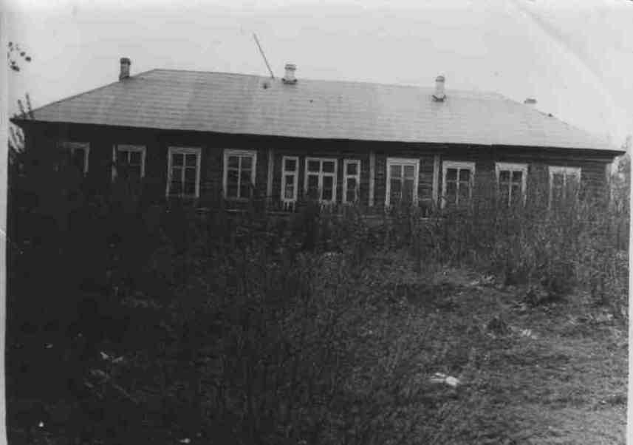
В 1952 году силами учителей и учащихся под руководством учителя биологии Михеевой Веры Кирилловны был заложен плодово-ягодный сад. В 1957 году вдоль территории школы посажены ёлочки - живая изгородь.
В 1952 году пионерской дружине школы присвоено имя С.А.Ковпака. Первой пионерской вожатой была выпускница Кокшамарской средней школы Акреева /Артюшова Е.Ф./, в последствии министр образования Марийской АССР.
В 1957 году был заложен фундамент новой школы /нынешнее двухэтажное здание/ под руководством директора школы Рядова Гурия Филипповича.

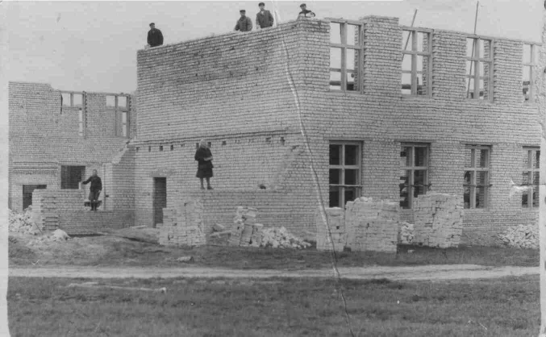

В 1958 году строительство новой школы и его окончание поручили директору Скопиной Маргарите Михайловне. С января 1961 года новое здание школы вошло в эксплуатацию.

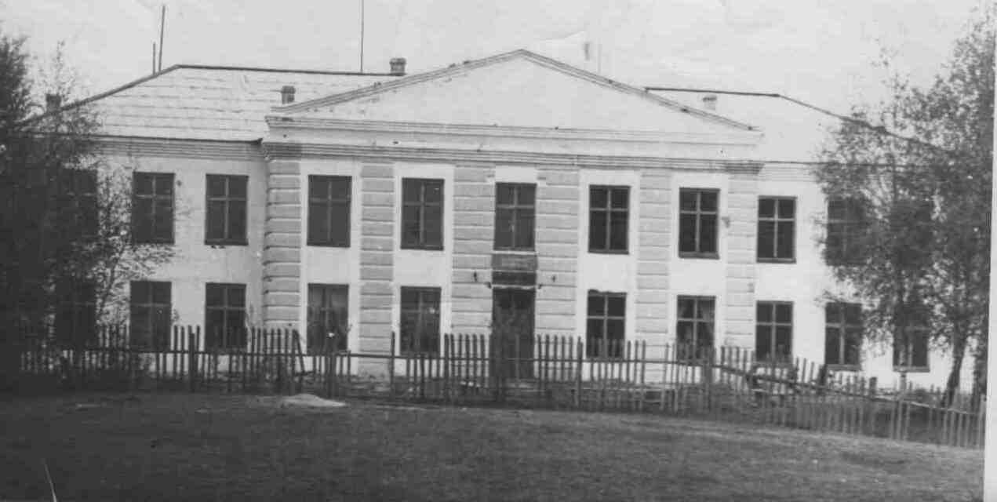

С марта 1961 года по август 1963 года директором школы был Иванов Леонид Иванович. Он вновь занимал этот пост с августа 1983 по март 1987 года.
20 лет возглавлял школу /с августа 1963 по август 1983/ Чернушевич Ричард Болиславович. За время своей работы он кропотливо стремился улучшить жизнь школы. Одна из первых в районе /и долгое время единственная/ школа была переведена на газовое отопление; построены и оборудованы стадион, спортзал, Открыта столовая, построены мастерские, учащиеся старших классов получали специальность тракториста-машиниста III класса; для детей из деревень Помаштур, Б-Шигаково, выс. Тимофеевский, Нурда открыт пришкольный интернат.
С апреля 1987 года и по сегодняшний день директором школы является Алексеев Эрик Феофанович.

Педагогический коллектив помнит своих ветеранов:
- Яковлеву Евдокию Николаевну (29.02.1892 – 28.09.1957) – учительницу русского языка и литературы, награждённую в 1949 году Орденом Ленина;
- Ямбулатову Нину Николаевну – учительницу начальных классов, награждённую медалью «За трудовую доблесть» в 1949 году;
- Васильева Анатолия Алексеевича – выпускника данной школы 1959 года, бывшего учителя биологии (15.08 1962 – 10.04. 1964), награждённого медалью за трудовое Отличие в 1966 году; Орденом Трудового Красного Знамени в 1971 году (начальник комплекса колхоза им. Ульянова);
- Пугачёву Валентину Максимовну - учительницу начальных классов с 1946 года;
- Пугачёва Анатолия Александровича – директора семилетней школы (1950 – 1952; 1953 - 1955), заместителя директора по УВР (1963 – 1970), учителя истории и обществознания, участника ВОВ и империалистической войны с Японией, награжденного Орденом Красной Звезды, медалями «За оборону Ленинграда», «За победу над фашистской Германией», «За победу над империалистической Японией», юбилейными медалями, медалью к 100-летию В.И.Ленина.
- Иванова Леонида Ивановича – заместителя директора по УВР (1958 – 1961), директора школы (03.1961 – 08. 1963; 08.1983 – 03 1987), учителя марийского языка и литературы, награжденного юбилейной медалью к 100-летию В.И.Ленина;
- Атлашкину Надежду Фёдоровну - учительницу начальных классов;
- Дьяконова Василия Ивановича - учителя начальных классов;
- Горбунцову Марию Ивановну - учительницу начальных классов;
- Гущину Елену Ивановну – учительницу географии;
- Михееву Веру Кирилловну – учителя биологии;
- Дружинину Анисию Григорьевну – учителя русского языка и литературы;
- Никитина Егора Никитича – учителя НВП, участника ВОВ, награждённого многими медалями;
- Мельникову Лидию Степановну – учителя математики;
- Атлашкину Александру Михайловну – учительницу начальных классов, награждённую значком «Отличник народного просвещения»;
- Яковлева Владимира Петровича - выпускника данной школы 1959 года, бывшего учителя истории (26.11.1962 – 15.08.1967), награждённого медалью за трудовое Отличие в 1975 году; Орденом Знак Почёта в 1984 году (секретарь партийной организации совхоза «Звениговский»);
- Якушева Петра Павловича – выпускника 1963 года, бывшего учителя труда и физической культуры (14.09.1964 – 14.02. 1965) награждённого медалью за трудовую доблесть в 1986 году;
- Бусыгину Юлию Васильевны – учительницу русского языка и литературы, награждённую значком «Отличник народного просвещения»;
- Львову Марину Васильевну - учительницу начальных классов, награждённую значком «Отличник народного просвещения»;
- Фёдорову Марию Семёновну - учительницу математики, награждённую значком «Отличник народного просвещения»;
- Крылову Алевтину Лазаревну – учительницу музыки, Заслуженного работника культуры;
- Ковальчук Таисию Ивановну – учительницу русского языка и литературы, награжденную юбилейной медалью к 100-летию В.И.Ленина
- Рындову Ираиду Ивановну - заместителя директора по УВР (1961 – 1963; 1971 - 1980), учительницу математики, награжденную юбилейной медалью к 100-летию В.И.Ленина.
В настоящее время школа реализует программы начального общего, основного общего, среднего (полного) образования, а так же программу предпрофильной подготовки (9 класс) и профильного обучения (10-11 классы).
Администрация школы: ДИРЕКТОР - Алексеев Эрик Феофанович, директор первой квалификационной категории. Общий стаж педагогической работы более 25 лет, стаж в должности руководителя школы более 20 лет.
Заместитель директора по учебно-воспитательной работе – Скворцова Валентина Егоровна, заместитель директора первой квалификационной категории. Общий стаж педагогической работы более 30 лет, стаж в должности заместителя директора школы более 5 лет.
Заместитель директора по воспитательной работе – Багаутдинова Алсу Султановна, заместитель директора высшей квалификационной категории. Общий стаж педагогической работы около 20 лет, стаж в должности заместителя директора школы более 10 лет.
Заместитель директора по режиму Фёдорова Мария Семёновна, стаж педагогической работы около 40 лет, «Отличник народного просвещения».
Заместитель директора по патриотическому воспитанию Кузнецов Николай Васильевич, стаж педагогической работы более 20 лет.
Заместитель директора по административно-хозяйственной части Яндукова Зоя Семёновна.
Педагогический коллектив: 32 человека, средний возраст – 44 года. Из 29 педагогов: «Отличник народного просвещения» – 1; учителей высшей квалификационной категории – 1; учителей первой квалификационной категории – 16; учителей второй квалификационной категории – 6;
Школа внедряет личностно-ориентированное обучение; использование здоровьесберегающих технологий в воспитании и обучении школьников; использование ИКТ на уроках; проектный метод.

Выборы предметов для итоговой аттестации (2007-2008 уч.г)

класс | по списку | биол. | общ. | инф | истор. | ОБЖ | физ-ра | физи  ка | химия | геогр | яз РМЭ | технол
9а | 20 | 13 | 2 | 9 | 6 |  |  |  | 2 | 5 | 3
9б | 13 | 4 |  |  | 2 |  |  |  |  | 8
11 | 14 | 6 | 8 |  | 4 | 11 | 4 | 1 |  |  |  | 5
итого |  | 23 | 10 | 9 | 12 | 11 | 4 | 1 | 2 | 13 | 3 | 5
а _{ср} |  | 3,1 | 4,1 | 3,6 | 3,7 | 4,5 | 4,8 | 4 | 4,5 | 3,25 | 4,3 | 5
кач-во |  | 10,3 | 78 | 44 | 50 | 100 | 100 | 100 | 100 | 22,5 | 100 | 100

Наиболее популярные предметы по выбору у 9-ти и 11-тиклассников: биология (Фёдорова И.В.), история (Топорова В.И.), у 9-тиклассников- география (Васильева Е.А.).
Учащиеся школы успешно выступают в предметных олимпиадах, других интеллектуальных, творческих, спортивных конкурсах и состязаниях районного, республиканского и всероссийского уровня, завоевывая призы, дипломы, Гранты.

учебный год | охват учащихся | участие в конкурсах
учебный год | охват учащихся | районного уровня |  | республиканского уровня |  | всероссийского уровня
учебный год | охват учащихся | количество меропр. | призовые места | количество меропр. | призовые места | количество меропр. | призовые места
2005-2006 | 50 | 19 | 20 | 4 | 2 | 8 | 1
2006-2007 | 84 | 32 | 12 | 9 | 3 | 8 | 1
2007-2008 | 97 | 27 | 31 | 13 | 2 | 8 | 3

Участие в конкурсах районного уровня

2006 - 2007 УЧ. ГОД

предметная олимпиада
место | ф.и. уч-ся | класс | предмет | итого
I  I | Замброва Инна  Замброва Инна | 10  10 | история  право | 2
II | Степанов Олег  Алдрова Анна | 11  11 | физика  биология | 2
III | Кандыбаев Сергей | 9 | физкультура | 1

2007 - 2008 УЧ. ГОД

место | ф.и. уч-ся | класс | предмет | итого
I  I | Иванова Валентина  Иванов Руслан | 9а  10 | право  история | 2
II | Замброва Инна  Короткова Надежда  Капитонова Татьяна  Прокофьева Мария | 11  9а  9а  11 | история  биология  литература  технология | 4
III | Иванов Руслан  Короткова Надежда Кузнецов Александр  Иванова Валентина  Иванова Валентина  Осипова Снежана | 11  9а  11  9а  9а  9б | математика  русский язык физика  обществознание  история  родная литер. | 6

2008 - 2009 УЧ. ГОД

место | ф.и. уч-ся | класс | предмет | итого
I | Исаев Владимир | 7а | математика | 1
II | Глазырина Наталья  Кучур Алексей  Вафина Резида  Александрова Ольга | 9  8  10  9 | физика  география  право  обществознание | 4
III | Иванова Анастасия  Осипова Снежана  Грозов Валерий  Яковлев Дмитрий | 9  10  8  9 | право  технология история  физ. куль-ра | 4

- Использование проектного метода на уроках и во внеурочной деятельности позволило выиграть:
- во Всероссийском конкурсе социальных проектов «Наши родители» с проектом «Связь поколений: с опорой на прошлое, с надеждой на будущее» - Грант Победителя (заместитель директора по учебно-воспитательной работе Скворцова В.Е. и учитель истории и обществознания Топорова В.И.)
- на Республиканском конкурсе «Лучший социальный педагог» - Грант Президента РМЭ (социальный педагог Мухаметзянова Г.М.)
- Работа с одарёнными и способными учащимися, их поиск и развитие стало одним из важнейших аспектов деятельности школы. Использование личностно-ориентированной технологии обучения и воспитания школьников, использование ИКТ на уроках и во внеурочной деятельности помогают выявлению одарённых детей и добиваться определённых результатов:
  - XI Всероссийская научная конференция школьников «Открытие»,
г. Ярославль, секция «Право», II место (ученица 11 класса Замброва Инна,
руководитель - учитель истории и обществознания Топорова В.И);
  - участие в молодёжном чемпионате по предметам, «Центр развития одаренности», г. Пермь:
  - истории – 21 участник, 1 первое, 3 вторых, 1 третье место по району, учитель Топорова В.И.;
  - английскому языку – 11 участников: 5 первых, 4 вторых, 1 первое место по району; 1 первое место по региону, учителя Галеева Ф.М. и Михайлова Л.В.;
  - филологии – 20 участников, 1 первое, 2 третьих места по району, учителя Ахметгалиева Т.А., Чапурина Г.А., Замброва Т.Л.;
  - географии – 16 участников, 6 первых, 5 вторых, 1 третье место по району и 3 призовых по региону, учитель Васильева Е.А.;
  - начальные классы «Старт» - 26 участников, 2 первых, 1 третье место в регионе, учитель Яниева О.Д.
    - Участие в Международной математической конкурс-игре «Кенгуру» - 60 участников, (в прошлом году было 26 участников), Исаев В. из 6а класса занял 3 место в районе (учитель Кузнецова С.В.);
    - участие в Международной игре-конкурс «Русский медвежонок» - 26 участников (в прошлом году было 39 участников);
    - республиканский фестиваль детей, подростков, юношества «Кугезе вож» (Диплом, ученица 9 класса Короткова Надежда, руководитель заместитель директора по воспитательной работе Багаутдинова А.С. );
    - IV Республиканская научно-практическая конференция «Александровские чтения», секция «Знатоки обществоведческих наук», (II место, ученица 11 класса Замброва Инна, руководитель - учитель истории и обществознания Топорова В.И);
    - участие в Республиканской олимпиаде по истории (ученик 10 класса Иванов Руслан, учитель истории и обществознания Топорова В.И);
    - участие в олимпиаде по английскому языку «In time of test family is best», проводимой Лингвистической школой НОУ «ЛИК» г. Й-Ола с 25.01 2008г. по 10.02 2008 г. (ученик 7 класса Кучур А., ученица 8 класса Александрова О., учитель английского языка Галеева Ф.М.).
- Использование ИКТ на уроках и во внеурочной деятельности, проектный метод на уроках и во внеурочной деятельности, исследовательская работа, элективные курсы по математике в 9 классе (учитель Аканаев В.В.).
- Обмен опытом по использованию личностно-ориентированной технологии обучения:
- республиканский семинар учителей математики, «Решение текстовых задач», п. Красногорский СОШ №2; Иванова Л.В.;
- республиканский семинар учителей английского языка, «Педагогические технологии раннего обучения иностранному языку», г. Й-Ола, СОШ №21, Галеева Ф.М.;
- VII Глушковские чтения «Гуманизация образовательного пространства: опыт, проблемы, перспективы» (Герасимова В.Н. – учитель начальных классов, Скворцова В.Е. – учитель информатики, Фёдорова И.В. – учитель биологии);
- организация заседания районного методического объединения учителей марийского языка и литературы, ИКН, марийского государственного языка на базе школы (Виногорова З.И.- учитель родного языка и литературы, Цветкова Н.В. – учитель марийского (государственного языка), Исаева А.Ю. – учитель ИКН, Кольцова Л.М. – учитель технологии).
  - Обмен опытом по формированию осознанного отношения к своему здоровью и физической культуре, по пропаганде здорового образа жизни, по созданию условий, направленных на укрепление здоровья и привитие навыков здорового образа жизни:
    - «Лыжня России – 2008», 22 участника, одно VI призовое место.
    - II Зимняя спартакиада спортивных игр Республики Марий Эл, соревнования спортивных семей (участие учительской семьи).
- Использование проектного метода на уроках и во внеурочной деятельности:
    - «Проектный метод в изучении предметов образовательного цикла «Обществознание» совместный семинар районного методического объединения учителей истории и обществознания и обучающихся школ;
    - Муниципальный семинар «Труд учителя: проблемы, поиски, находки» на базе школы («Школа молодого учителя», администрация школы и учитель истории и обществознания Топорова В.И.);
    - Проект «Экологическая неделя» (1- 4 кл.) – Диплом Центра Детского творчества (г. Звенигово).
      - По ориентации на социализацию личности и раннюю профилактику педагогически запущенных учащихся и асоциальных явлений, по формированию системы профилактики ПАВ и предупреждению безнадзорности и правонарушений среди учащихся школы:
- республиканский семинар социальных педагогов «Методика проведения классного часа «Строим свой дом», Мухаметзянова Г.М.;
- районный семинар социальных педагогов-инспекторов по охране детства и защите их прав «Семья и школа, взаимодействие семьи и школы, семейное воспитание и социальная защита ребёнка в Год семьи – 2008» на базе школы.
По использованию ИКТ:
- Межвузовская научно-практическая конференция «IX Тарасовские чтения» (участие учителя истории и обществознания Топоровой В.И.);
- XIV Международная объединённая научно-практическая конференция информационных технологий в образовании. Специализированная компьютерная выставка (участие учителя информатики Скворцовой В.Е.);
- Августовская конференция учителей:
- «Внеклассные мероприятия по английскому языку»- выступление
учителя английского языка Галеевой Ф.М.; )
- «Целостное восприятие художественного произведения» -
выступление учителя русского языка и литературы Ахметгалиевой Т.А.
По духовно-нравственному воспитанию:
районный семинар «Духовно-нравственное возрождение личности ребёнка в образовательных учреждениях» с. Красный – Яр, СОШ, (руководитель Миронова И.А.)
По распространению опыта по изготовлению изделий учащимися на уроках технологии, демонстрация мастерства изготовления изделий:
XXII Республиканская ярмарка (Кольцова Л.М., Кузнецов Н.В.
учителя обслуживающего труда и технологии);
Учитель истории и обществознания Топорова В.И. и старшая вожатая Иванова А.И. подготовили обучающихся на первую районную научно-практическую конференцию для одарённых детей «Шаг в науку» (Иванова В. 9а кл. по истории, Капитонова И. и Судаков Е. 7 класс по дополнительному образованию).
Принимали участие:
- в районном конкурсе «Учитель года - 2008» учитель истории и обществознания Топорова В.И. - 3 место;
- в районном конкурсе «Самый классный классный руководитель» - учитель начальных классов Герасимова В.Н.

Участие в конкурсах республиканского уровня

4 учителя (учитель информатики Скворцова В.Е., учитель истории и обществознания Иванова В.И., учитель русского языка и литературы Чапурина Г.А., учитель математики Кузнецова С. В.) подготовили обучающихся на интеллектуальный марафон для одарённых детей (Степанов О. 11 кл. по информатике, Замброва И.10 кл по праву, Васильева Н.10 кл. по литературе, Иванова К. 9 кл. по математике). Принимали участие на республиканской научно-практической конференции «Молодые лидеры региона» (ученица 10 класса Замброва Инна, руководитель - учитель истории Иванова В.И.). На республиканском конкурсе краеведческих исследовательских работ обучающихся «Мой край марийский» принимал участие ученик 8а класса Потачкин Максим (рук. Потачкина Г.Я. – учитель физики). Он же принимал участие в Казани на II гуманитарной просветительской конференции «История моей семьи – страница многовековой истории Отечества».
В текущем учебном году 4 учителя (Скворцова В.Е., Васильева Е.А., Фёдорова И.В., Иванова В.И.) принимали участие в работе республиканского семинара «Использование нетрадиционных уроков при обучении младших и старших школьников», проходящем в г. Волжск при СОШ №12. Фёдорова И.В. принимала участие в республиканском семинаре учителей биологии и химии «Учебно-методический комплекс в преподавании естественных дисциплин в Политехническом лицее – интернате РМЭ». Учитель начальных классов Новосёлова А.С. принимала участие в конкурсе «Учитель года - 2007». 4 учителя (учитель биологии Фёдорова И.В., учитель русского языка и литературы Ахметгалиева Т.А., учитель начальных классов Герасимова В.Н., заместитель директора по УВР, учитель информатики Скворцова В.Е.) и библиотекарь Потачкина З.К. принимали участие на районной научно-практической конференции «Новые информационные технологии в учебном процессе», выступление Фёдоровой И.В. на пленарном заседании.
Одно из направлений проекта – государственная поддержка педагогических работников государственных и муниципальных образовательных учреждений за выполнение функций классного руководителя. В школе в ноябре месяце проведён конкурс «Самый классный классный руководитель», где приняли участие все классные руководители. На районном конкурсе «Самый классный классный руководитель» принимали участие учитель биологии Фёдорова И.В. и учитель физики Потачкина Г.Я.

Участие в конкурсах Всероссийского уровня
Одно из направлений национального приоритетного проекта «Образование» - поощрение лучших учителей премией Президента Российской Федерации. По району 5 победителей из 11 участников из 8 школ. Учитель биологии нашей школы Фёдорова Ирина Васильевна принимала участие и получила сертификат участника данного конкурса.
Всероссийский конкурс «Лучший урок письма», номинация «Письмо учителю», конкурс «Кенгуру». (В районе 2 первых места, 1 третье); «Русский медвежонок» - 45 участников; конкурс «Почта России»
Педагоги школы активно принимают участие в районной, республиканской научно-практической конференции (2006-2007 – 12 участников в районе, 2 - в республике), в конкурсе «Учитель года» (2006 г, 2007 – участие, 2008 г. – 3 место).
Разработана и внедрена воспитательная система «Ориентация на социализацию личности и раннюю профилактику педагогически запущенных учащихся и асоциальных явлений». Функционирует творческая лаборатория «Интерактивные методы обучения психолого-педагогическим технологиям профилактической работы» (рук. Багаутдинова А.С.); детское объединение «Огонёк» (ст вожатая Иванова А.И.); «Школа правовых знаний» (рук. Топорова В.И – учитель истории и обществознания.)
№ п/п | ФИО педагога | название курсов, семинаров, конференций
1. | Багаутдинова А.С. – ЗВР  Мухаметзянова Г.М. –  социальный. педагог | Районный семинар социальных педагогов «Семья и школа, взаимодействие семьи и школы, семейное воспитание, социальная защита ребенка в год семьи-2008»
2. | Топорова В.И. – учитель истории | Районный семинар «Школа молодого учителя»  Классный час «Памяти павших будьте достойны»
3. | Виногорова З.И. -учитель род.яз.  Цветкова Н.В.- учитель ИКН  Исаева А.Ю.- учитель музыки | Районное методическое объединение учитель родного языка и род. литературы, ИКН  Литературно-музыкальная композиция «Ава-кова»
4. | Мухаметзянова Г.М. –  социальный. педагог | Краткосрочные курсы повышения квалификации по программе «Воспитательная работа» выступление: воспитательное мероприятие «Мы стоим дом»
5. | Мухаметзянова Г.М. –  социальный. педагог | Республиканская научно-практическая конференция «Развитие инновационного потенциала система образования РМЭ: возможности и перспективы»  выступление «Мониторинг социально-педагогической деятельности в ОУ»
6. | Галеева Ф.М. – учитель анг. яз. | Республиканский семинар учителей английского языка. выступление «Внеурочная деятельность по иностранному языку»
7. | Аканаева Р.С. –  учитель начальных классов | Районная августовская конференция педагогических и руководящих работников  выступление «Экологическое воспитание младших школьников»
8. | Топорова В.И. – учитель истории | Районная августовская конференция педагогических и руководящих работников  выступление «Семь ступеней ведущие вверх» (программа работы ДОЛ)

Так за 2007-2008 учебный год принято участие в:
- 10-ти федеральных конкурсах (18 педагогов);
- 11-ти республиканских конкурсах (11 педагогов);
- 23-х районных мероприятиях

Когда – то учились сами в этой школе, а теперь работают выпускники в стенах родной школы: Потачкина З.К., Фёдорова (Потачкина) М.С., Аканаева (Волкова) Р.С., Герасимова (Фёдорова) В.Н., Николаева (Макарова) Т.В., Виногорова (Столярова) З.И., Галеева (Нигматуллина) Ф.М., Ардышева (Анисимова) Л.П., Кузнецов Н.В., Скворцова (Амбросьева) В.Е. Фёдорова И.В., Исаев Ю.В.,., Кольцова (Матвеева) Л.М., Михайлова (Яндушева) Т.И. Мухаметзянова (Нигматуллина) Г.М..
С 1958 года в Шелангерской школе получили среднее образование 1077 человек. Из них 3 выпускника закончили школу золотой медалью: Донская Людмила (1965), Грязина Галина (1965), Старикова Александра (1965), 20 человек - с серебряной медалью. Около 250 выпускников средней школы за эти годы получили и получают высшее образование, более 70 из них – высшее педагогическое, более 10 человек закончили военное заведение, более 15 – высшее медицинское. Большинство наших выпускников отличные специалисты в различных сферах народного хозяйства. Есть чем гордиться школе, есть много достойных примеров для воспитания нынешних школьников.

Директора Шелангерской школы

1949 – август 1950 г.г. – Воронков Виктор Фёдорович
август 1950 – август 1952 г.г. – Пугачёв Анатолий Александрович
август 1952 – март 1953 г.г. – Шайдуллин Геннадий Сафеевич
апрель 1953 – август 1955 г.г. – Пугачёв Анатолий Александрович
август 1955 – август 1958 г.г. – Рядов Гурий Филиппович
август 1958 – март 1961 г.г. – Скопина Маргарита Михайловна
март 1961 – август 1963 г.г. – Иванов Леонид Иванович
август 1963 – август 1983 – Чернушевич Ричард Болиславович
август 1983 – март 1987 г.г. – Иванов Леонид Иванович
апрель 1987 Алексеев Эрик Феофанович

Завучи Шелангерской школы
1950 – 1955 – Средина Зоя Фёдоровна
1955 – 1956 – Минюшкина Клавдия Петровна
1956 – 1958 – Матвеев Николай Матвеевич
1958 – 1961 – Иванов Леонид Иванович
1961 – 1963 – Рындова Ираида Ивановна
1963 – 1970 – Пугачёв Анатолий Александрович
1970 – 1971 – Горшкова Лидия Фёдоровна
1971 -1980 - Рындова Ираида Ивановна
1980 – 1991 – Кардаков Семён Данилович
1991 – 2003 – Фёдорова Мария Семёновна
2003 г. Скворцова Валентина Егоровна

Прощай школа…
слова и музыка Тайгильдина Валерия Кронидовича

Настанет день, настанет час
И школа дверь в последний раз
Откроет нам,
Чтоб вручить нам аттестат.
Москва, Казань, Йошкар-Ола
С тревогой встретят нас тогда
И лишь во сне
Придём и сядем в тихий класс.
Припев:
Это Шела-шела-шела-шела-Шелангер
Это Шела-шела-шела-шела-Шелангер
Заря встаёт, труба зовёт
И нас по свету разнесёт
Во все далёкие концы
Большой страны,
Но не забудем мы вовек
Юшута блеск и лунный свет
Родной и близкой
Шелангерской стороны.
Припев:
Мы не забудем матерей
И вспомним мы учителей,
Директор школы
Нам простит за все грехи.
И до Курильских островов
Мы пронесём свою любовь
К родной и близкой
Шелангерской стороне.
Припев:

Шоленгер – шочмо вер

слова и музыка Виногоровой Зои Ивановны,
учителя марийского языка и литературы

Шоленгер – шочмо вер -
Курымаш пыжашем.
Тиде мыйын элем –
ÿмыраш йолташем.
Припев:
Шоленгер, Шоленгер,
Кузе сылнын шокта.
Шоленгер, Шоленгер,
Мыйын тупым вÿчка.
Шоленгер – шочмо вер.
Мотор семже йонга.
Шоленгер – пеш чевер,
Тиде сылне тÿня.
Кÿртньö он ден шÿлен,
Тепловоз тавалта.
Онгыр йÿк ден моктен,
Калыкем помыжалта.
Припев.
ÿшÿт вÿдыштö кол
Почшо ден лупшалеш.
А чодыра гыч чолган
Пÿчö ошкыл лектеш.
Припев.

Здравствуй, родная школа!
Школа, школа, ты сегодня
В свой вступила юбилей
Местных и иногородних
Позвала к себе гостей.
Собрались в просторном зале
Все твои выпускники
Жаль, что бывшими мы стали
Мы – твои ученики.
Но тебя поздравить рады!
Скажем, грусть в душе тая,
Нам сегодня, как награда
Память светлая твоя
Эх, сейчас бы сбросить эдак
Двадцать, тридцать, сорок лет
Порезвиться в переменку
У доски держать ответ.
Окунуться по макушку
В наши школьные дела,
Посекретничать с подружкой…
Да прошла уж та пора!
Но гордимся нашей школой,
Помним всех учителей,
Тёплый свет души которых
До последних греет дней.
Помню, помню наизусть!
Всех спряжений построенье
Ах, какая это грусть –
Неизбежность постаренья.
Пускай душа не знает холода,
Как ясный день, как сад в цвету.
Пусть сердце будет вечно молодо
Добром встречаю доброту.
Доброта необходима людям
Как Земле весенние дожди,
Если все мы злые будем,
Хорошей жизни лучше и не жди.
Злые тёщи, злые педагоги,
Злые секретарши из контор,
Это часть испорченной дороги
Ехать по которой – жечь мотор.
Желаю всем счастья и тепла,
Чтоб жизнь, как день была светла,
Чтоб только радость без тревог
Переступила ваш порог.
Ветеран педагогического труда Ковальчук Т.И.

Ученик – это не сосуд, который надо наполнить, а факел, который надо зажечь. В душе каждого ребёнка есть струнки невидимые, если тронуть их умелой рукой, они красиво зазвучат.

